Практичне заняття №7

Тема заняття: Практичне засвоєння використання на веб-сторінках властивостей CSS категорій шрифт, текст і фон.

Завдання №1.
Засобами мов HTML і CSS створити веб-сторінку, яка складається із двох абзаців тексту:
«Комп’ютер – це комплекс програмних і апаратних засобів, призначених для обробки інформації за заданим алгоритмом.» і
«Кеш пам’ять комп’ютера – це швидкодіюча буферна пам’ять, реалізована на статичних тригерах, яка призначена для прискорення обміну інформацією між швидкодіючим процесором і менш швидкодіючою оперативною пам’яттю, реалізованою на динамічних елементах пам’яті. Кеш пам'ять за міжнародною класифікацією – це SRAM (Static Random Access Memory), оперативна пам'ять – DRAM (Dynamic Random Access Memory)».
Для форматування абзаців тексту не використовувати атрибутів тегів мови HTML. Форматування виконати в окремому файлі засобами CSS. Для зв’язування файлів HTML і CSS використати тег <link>.
Текст абзаців вирівняти за шириною і забезпечити для них відступ першої строки на 2 см. Слова, з яких починаються абзаци (до «‒») вивести жирним курсивом, шрифтом Arial червоного кольору висотою 20 мм. Для цих слів забезпечити відстань між буквами 5 мм. Текст абзаців (після «‒») вивести синім шрифтом Arial з висотою букв 10 мм. Для першого абзацу забезпечити міжрядковий інтервал 25 мм, для другого – 15 мм. Для першого абзацу задати кольоровий фон RGB кодом ffeedd, для другого абзацу – кольоровий фон RGB кодом ddeeff.
Для веб-сторінки забезпечити графічний фон за допомогою зображення, яке покриває усе вікно браузера. Таке покриття повинно забезпечуватися для усіх клієнтських комп’ютерів, що працюють в мережі Інтернет. Графічний файл фонового зображення обрати на ваше бачення.
Можливий вигляд веб-сторінки наведено на сріншоті (Рис. 1).
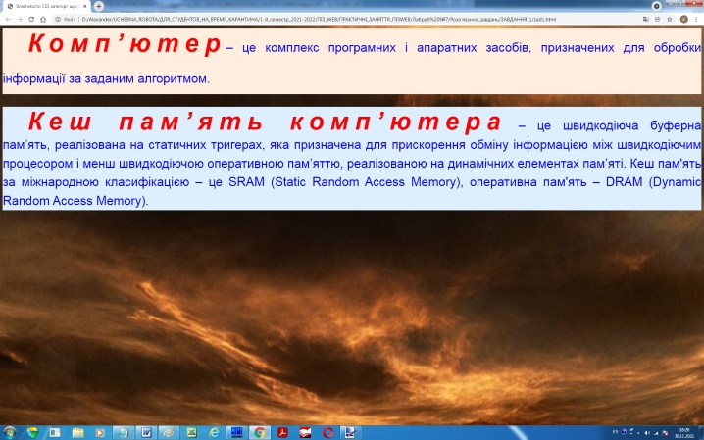
Рис. 1. Скриншот веб-сторінки згідно завданню 1

Завдання №2.
Створити веб-сторінку з блоком інструментарію прикладного веб-додатку для обробки растрових зображень супутникових фотографій. Блок інструментарію на сторінці розташувати за замовченням біля верхнього лівого кута вікна браузера. Для створення блоку використати тег <div></div>. Забезпечити дизайн блоку інструментарію подібний показаному на рис. 2. Розміри блоку повинні бути 420×445 пікселів. Фон веб-сторінки забезпечити RGB кодом ffeedd, фон блоку інструментаря RGB кодом aabbcc.
В блоці інструментарію після напису «Завантаження зображення» створити поле форми типу file для обрання користувачем в файловій системі комп’ютера потрібного графічного файлу супутникової фотографії і кнопку «Завантажити» для її завантаження у вікно браузера. Після напису «Блок обробки» створити п’ять кнопок з написами: «Масштабування», «Вимірювання довжини», «Вимірювання площі», «Корекція» і «Очистити». Відділити поле форми типу file і кнопку «Завантажити» від напису «Блок обробки» і інших кнопок горизонтальною лінією (рис. 2).
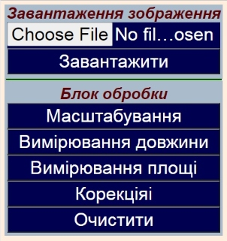
Рис. 2
Реалізувати за допомогою CSS наступне форматування елементів блоку інструментарію.
Написи створити за допомогою тегу <em></em>. Вони повинні відображатися жирним курсивом, шрифтом Arial кольору, заданого RGB кодом 600000, і мати висоту букв 30 пикселів.
Кнопки і поле форми повинні мати розміри 410×50 пікселів і фон заданий RGB кодом 000050. Написи на кнопках створити шрифтом Arial білого кольору з висотою букв 35 пікселів.
Горизонтальна лінія повинна мати темно-зелений колір (RGB код 006000), довжину 415 пікселів і висоту 3 пікселя.

